基于LID理念的城市道路海绵设计应用研究
以万州入城大道为例
余海游 邓小川
重庆市万州经济技术开发区 重庆市万州区城市建设中心

摘要：为探寻城市道路海绵设计应用方案，以万州入城大道改造建设为例，通过对现状调查分析，构建模型体系模拟不同LID设施的径流、蒸发、下渗、回用情况，并结合不同LID设施的特点，提出改造设计方案和主要工程措施。结果表明，经过LID改造后万州入城大道年径流总量控制率为56.6%，年径流污染去除率为42.4%，满足相关规划要求。
关键词：城市道路；海绵设计；LID设施；工程措施

Abstract: In order to explore the application scheme of the urban road sponge design, taking the reconstruction of the Wanzhou Portal Road as an example, through the investigation and analysis of the present situation, a model system is constructed to simulate the runoff, evaporation, infiltration and reuse of different LID facilities, according to the characteristics of different LID facilities, the reconstruction scheme and main engineering measures are put forward. The results show that the total annual runoff control rate is 56.6% and the annual runoff pollution removal rate is 42.4% after LID reconstruction, which meet the relevant planning requirements.
Key words: urban road;sponge design; LID facilities; engineering measures

1前言
随着我国城镇化进程不断推进，城市道路设施建设不断增加，传统城市道路基础设施中大量的不透水下面层，给城市带来了严峻的雨水洪涝问题^{[1-2]}。基于LID（低影响开发）理念的海绵城市设计遵循顺应自然，与自然和谐共处的发展模式，通过过程控制和未端处理，完成自然渗透，恢复水生态，修复水的自然循环，实现开发前后径流量总量和峰值流量保持不变，越来越成为新城镇化建设的趋势^{[3]}。本文从万州入城大道改造建设出发，结合LID（低影响开发）理念，围绕海绵城市设计进行应用性研究，以期为类似工程项目建设起到一定指导作用。

作者简介：余海游（1989—），男，重庆长寿人，硕士，工程师，主要从事市政工程、道路工程规划勘察设计管理工作。
2现状分析
万州入城大道现状为城市主干道，道路宽度为24米（标准段），两侧人行道宽度为5-8米，道路整体坡度约为1.6%，整体上呈现东北、西南高、道路中心高程低的地势。根据调研分析，入城大道北侧有现状雨水管，管径为DN400-600；道路南侧现有一个雨污合流管，管径为DN600-1000。
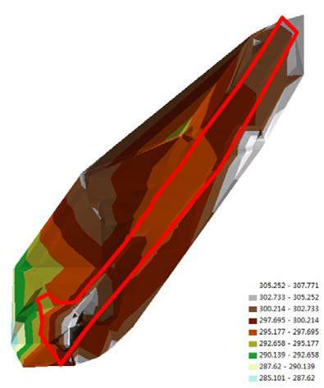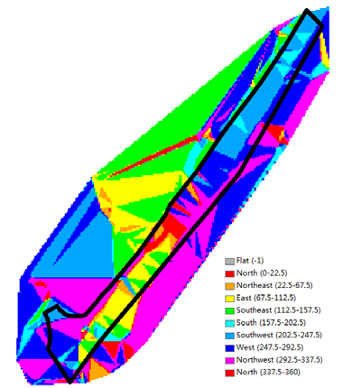
图1入城大道项目高程分析图 图2入城大道坡度分析图

表1 现状下垫面解析表
下面层性质 | 人行道硬地 | 车行道硬地 | 绿地 | 总计
面积（m²） | 6110.7 | 20337.8 | 766.9 | 27215.4
比例 | 22% | 75% | 3% | 100%
根据传统开发模式下地块下垫面解析情况，通过模型计算得到的年径流总量控制率和年径流污染物削减率如表2所示。
表2 传统开发模式下控制指标
编号 | 下垫层 | 雨量径流系数 | 综合雨量径流系数 | 年径流总量控制率 | 年径流污染去除率
1 | 人行道硬地 | 0.8 | 0.78 | 22% | 16%
2 | 车行道硬地 | 0.8 | 0.78 | 22% | 16%
3 | 绿地 | 0.15 | 0.78 | 22% | 16%
总计 |  | 0.78 | 0.78 | 22% | 16%

3设计思路及方法
3.1设计思路
（1）新建工程系统的布局与现状排水管网系统有机协调；
（2）根据现场具体情况选用合适的LID设施，同时不降低现状系统的排水能力；
（3）工程措施在实现径流控制指标的同时需要把握海绵城市建设的核心，即实现污染控制、生态环境保护和雨水利用综合目标；
（4）改造项目力争不对现有开发设施进行大修大改，力求通过局部小的改造达到较理想的雨水控制效果。
3.2设计方法
3.2.1模型构建
（1）模型体系构建
设计采用ICM水力模拟软件进行模型构建，通过设置不同下垫面组合模型，汇流进入相应的LID设施，带入5min典型年降雨数据，模拟全年径流、蒸发、下渗、回用等情况。通过对每个LID设施进行模拟分析，得出各个相应数据，整理汇总后得出各个分区乃至各个流域的整体分析数据，评估能达到规划指标要求。
（2）模型参数取值
根据不同下垫面建立不同用地分类，不同用地对应不同产流表面，不同的产流表面设置不同的径流量类型和表面类型。路面、广场等硬地采用固定径流系数法，即参考相应规范对屋面采用0.9的固定径流系数，带入模型进行模拟；绿地、透水铺装、绿色屋面采用霍顿模型，通过对相应霍顿参数的取值，模拟各项下垫面的径流情况。
表 3 各种下垫面取值表
下垫面种类 | 雨量径流系数
硬屋面 | 0.9
绿化屋面 | 0.3
混凝土和沥青广场、路面 | 0.85
块石等铺砌路面 | 0.6
干砌砖、石及碎石路面 | 0.4
非铺砌的土路面 | 0.3
透水铺装路面 | 0.3
绿地 | 0.15
水面 | 1
覆土绿地（覆土厚度>500imn) | 0.15
覆土绿地（覆土厚度<500nmi) | 0.3

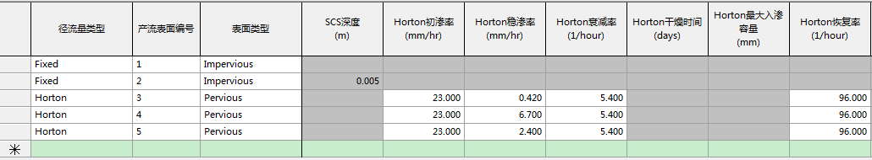
图3模型参数设置页面

4设计方案及工程设施
4.1 LID改造设施的选择
各种低影响开发设施具备不同功能、特点（如表），在道路实际设计过程中，需经过多种组合模拟，最终根据工程项目实际情况确立最佳方案。

表4 各类低影响开发设施功能、特点一览表
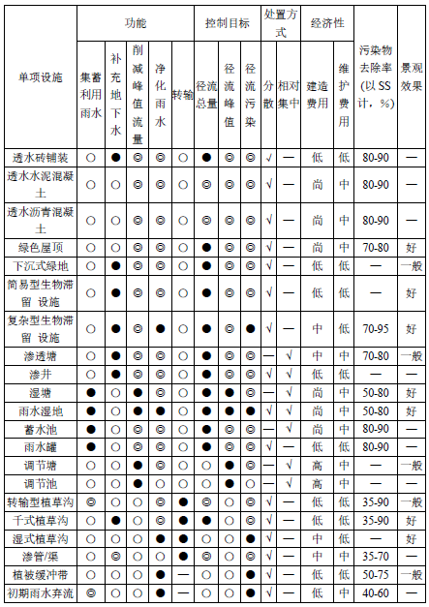
注：◎-较强 〇-弱或很小 ●-强
4.2 基于LID改造的设计方案
根据实际调查，本次针对不同路段采取了不同的设计方案，以确保将低影响开发建设发挥到最佳效果。
（1）车行道改造设计方案
车行道改造设计方案1：

车行道改造设计方案2：
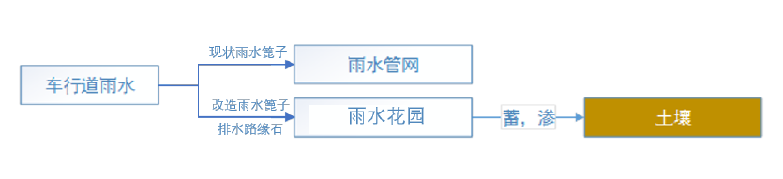
车行道改造设计方案3：

（2）人行道改造设计方案
人行道改造设计方案1：

人行道改造设计方案2：
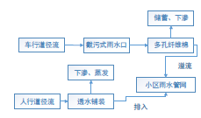
4.3 主要工程设施
（1）透水铺装
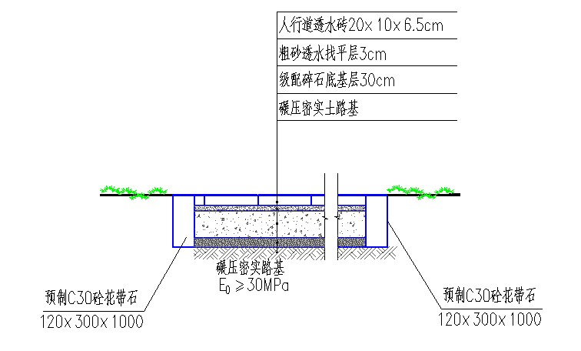

（2）雨水花园
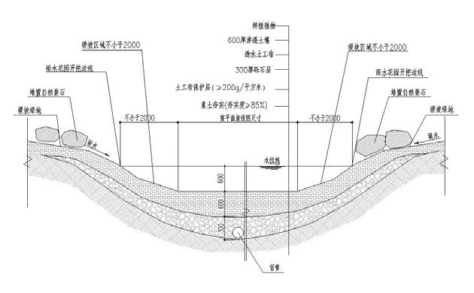
（3）截污式雨水口
截污式雨水口主要由截污挂篮、滤料包、溢流件组成，截污挂篮和滤料包和定期拆分清洗，结构如下图所示：
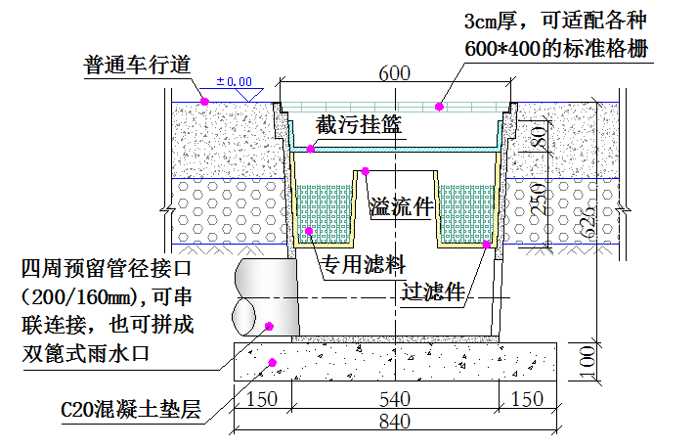
（4）生态树池
生态树池由保护板、保护盖及给水管周围设置保护板，林保护板特殊的模块化设计可截流雨水。
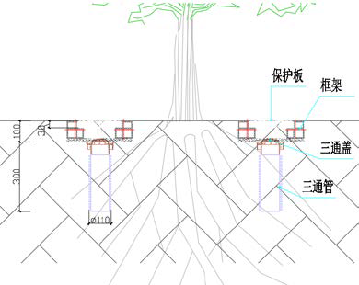
（5）生态多孔纤维棉
生态多孔纤维棉是一种空隙率可达到99%的新型多孔材料，可实现对雨水的调蓄功能。
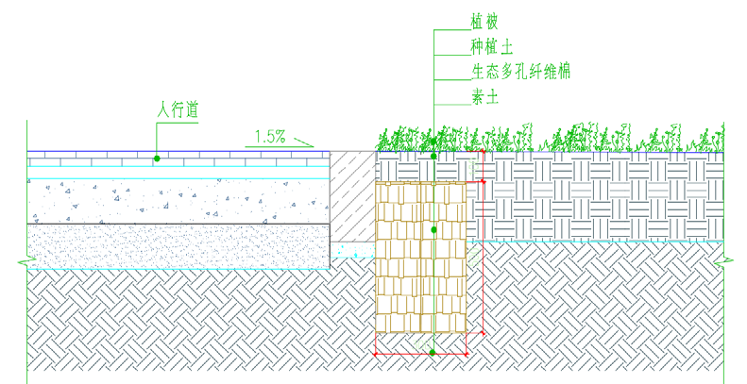
5效果评估
通过采取相应的设计方案及工程措施，模拟数据结果分析表明，经过LID改造后万州入城大道年径流总量控制率56.6%，年径流污染去除率为42.4%，达到《万州区海绵专项规划》中对该区域年径流总量控制率≥55.25%、污染总量控制率≥41.44%的要求。
表5 模拟结果
编号 | 下垫层分区 | 年径流总量控制率 | 年径流污染去除率
1 | 人行道硬地 | 68.20% | 51.10%
2 | 车行道硬地 | 55.40% | 41.50%
3 | 绿地 | 48.10% | 36.10%
总计 |  | 56.6% | 42.4%

6 结语
综上所述，城市开发建设应遵循顺应自然的低影响开发理念，在城市道路设计中应结合项目具体情况，因地制宜采用不同LID设施，促进城市自然生态健康可持续发展。

参考文献
- 喻平.基于海绵城市的城市道路系统化设计研究[J]. 工程建设与设计. 2018(10)
- 周华亭.基于海绵城市的城市道路系统化设计[J]. 居舍. 2019(09)
- 李海燕,罗艳红,张悦.LID措施在道路雨水利用工程中的应用[J]. 节水灌溉. 2013(11)

